*3 школьная четверть – самая долгая и холодная. Она начинается в январе, когда после веселых новогодних каникул совсем не хочется садится за учебники, а заканчивается с приходом весны, с первыми мартовскими проталинами и звонкой капелью. И настроение в школе в это время однообразное, как погода, то уроки, то факультативы, то консультации и подготовка к экзаменам.*

Ярким солнечным зайчиком по школе бегают члены ЕДЮО «Жас Улан», вот где кипит творческая жизнь! В водовороте школьных поручений и домашних заданий, ребята успевают везде участвовать и хорошо учиться, подавая пример младшеклассникам, которым тоже скоро предстоит быть принятыми в ряды жасулановцев.

В январе с подачи старшей вожатой и поддержкой творческого комитета стартовал конкурс «Голос школы», в рамках которого мы открываем новые таланты и развиваем вокальные навыки. Комитет здравоохранения совместно с медработником школы проводили акции в поддержку ЗОЖ, проверяли санитарное состояние кабинетов. Комитет общественной деятельности самый активный, всегда принимает участие во всех наших делах. Ответственно к своей работе относятся и в комитете образования, итоги школьного рейтинга подводятся на еженедельной линейке. На собраниях ЕДЮО всегда весело и шумно, устраиваем ли мы голосование или ищем сокровища Жалмауыз-кемпір.

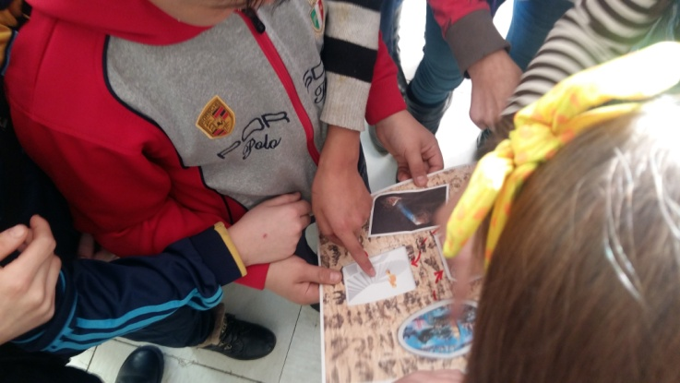

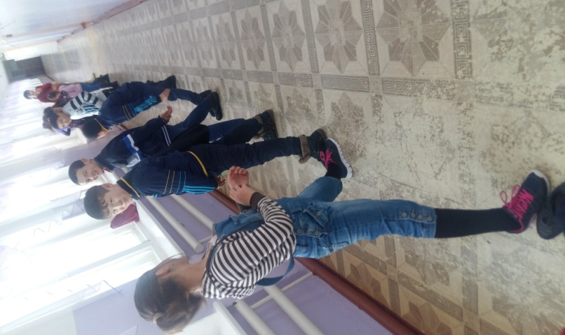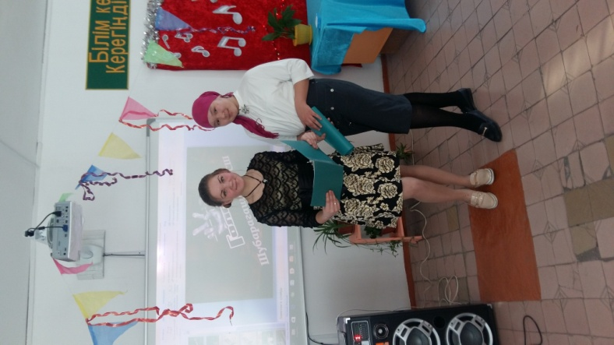

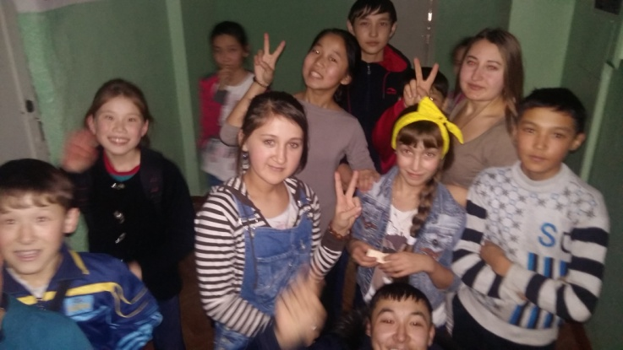

В феврале жасулановцы Шубарагашской средней школы отправились в Страну дорожных правил, чтобы познакомить младшеклассников с правилами и знаками дорожного движения, со стихами, играми и поучительными сценками праздник получился ярким и веселым. Для старшеклассников и работников школы ребята подготовили опрос на «Знатока правил дорожного движения».

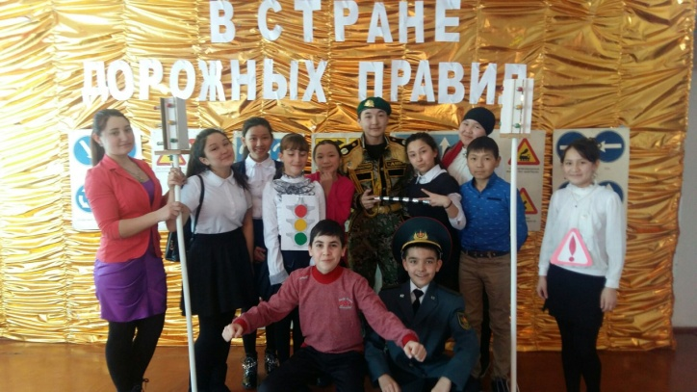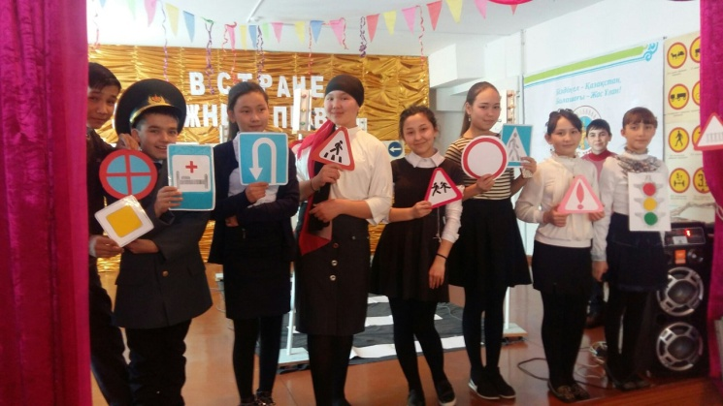

За порядком на переменах и культурой поведения учеников наблюдают строгие дежурные, но в один субботний день мы устроили шумное состязание "Running Man/Бегущий человек: гонка шахматных королей". Когда все дежурные ушли домой, и некому было записывать бегающих учеников и учителей, разделившихся на 3 команды, состоялась спортивно-интеллектуальная, заставляющая думать стратегически и просчитывать тактические приёмы, весёлая и почти без правил, контактная, и оттого еще более интересная, игра. Неожиданные бонусы, обманчиво легкие задания, атмосфера взаимодействия и вся школа, как огромная шахматная доска, выходной прошел на ура.

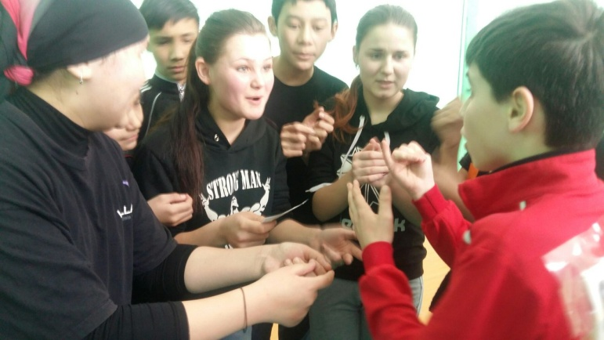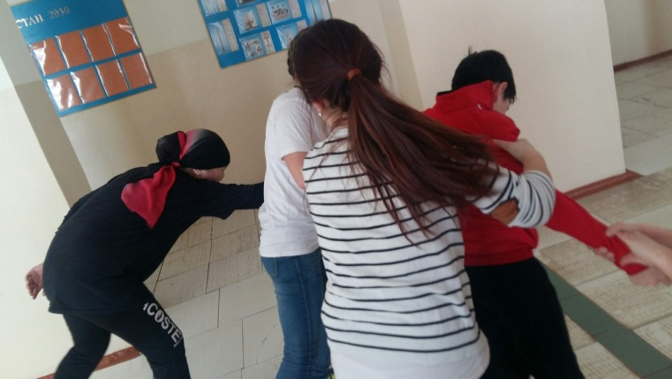

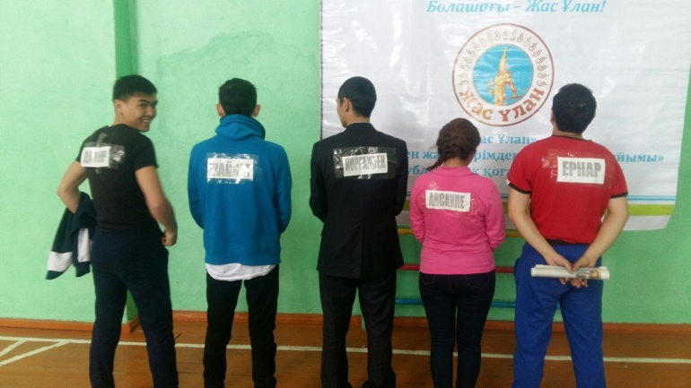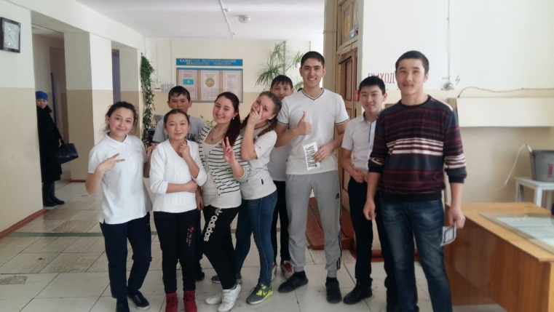

Старшая вожатая школы Л.А. Табильденова